关于间隙测量工具改用深度尺的说明
各参赛院校及选手：
为提高测量精度，减少测量误差，本次比赛自动变速器项目对测量离合器及制动器间隙的测量器具更改为深度游标卡尺，更改后的深度游标卡尺见下图。
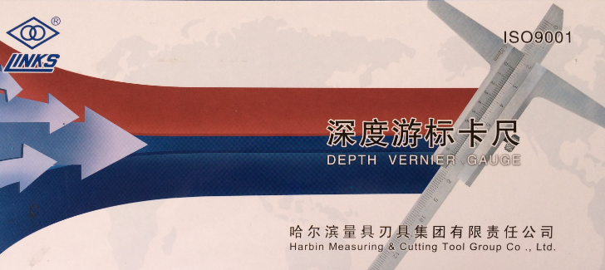
深度游标卡尺外包装盒

深度游标卡尺量程及精度
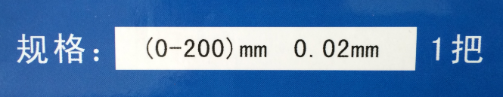

深度游标卡尺实物图
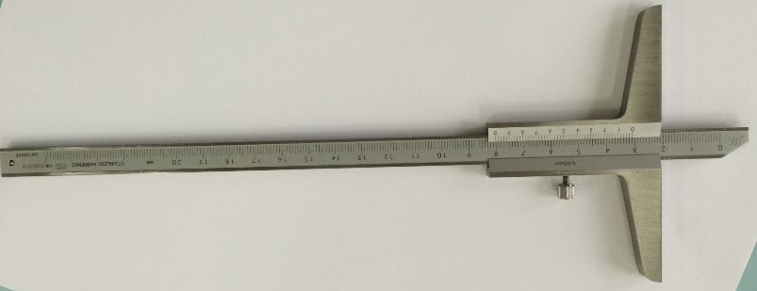

大赛组委会
2014年6月10日公示

